08-082 МТЗ-80 4х2 универсальный колёсный трактор общего назначения, тяговый класс 1.4 тс, мест 1, прицеп до 12 тн, конструктивный вес 3 тн, ММЗ Д-240/240Л 80 лс, 33/9 км/час, 1.5 млн. экз., г. Минск 1974-80/2000 г.
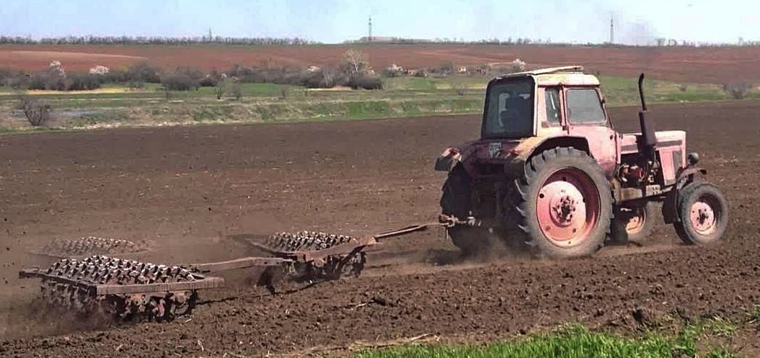
Первый опытный универсальный колесный трактор тягового класса 1,4 т - МТЗ-80 с дизелем Д-240 изготовлен в 1971-м. Еще через год на основании результатов испытаний Государственная комиссия рекомендовала МТЗ-80 и его полноприводную версию МТЗ-82 для серийного производства. В 1974 г. дан старт рекорду - началось серийное производство самого массового и самого продолжительного по выпуску трактора в мире. "Восьмидесятая" серия стала визитной карточкой не только предприятия, но и страны. МТЗ-80 первым из советских тракторов успешно прошел сложные экзамены в Международном испытательном центре в штате Небраска (США).
Созданная в результате глубокой модернизации МТЗ-50 модель отличалась от своего предшественника рядом преимуществ, среди которых:
Трансмиссионный модуль с 18 скоростными режимами при движении вперед и 4 при перемещении задом;
Усовершенствованная конструкция муфты сцепления;
Устройство уменьшения хода – редуктор, позволяющий трактору двигаться на скорости ниже 1,3 км в час;
Возможность блокировки дифференциала заднего моста без остановки машины;
Работающий в двухскоростном режиме вал отбора мощности;
Увеличенная до двух тонн грузоподъемность гидронавесной системы;
Более 300 агрегируемых с трактором механизмов и устройств;
Оборудованная жесткой рамой кабина, предохраняющая оператора от травм при опрокидывании машины;
Регулируемое с учетом индивидуальных особенностей организма водителя сиденье;
Откидывающаяся при входе и выходе рулевая колонка с возможностью регулировки по высоте;
Система генерации сжатого воздуха для управления пневмоприводами прицепных механизмов и подкачки шин;
Увеличенные шины.
При глубокой модернизации базовой версии конструкторам удалось сохранить высокий уровень унификации элементов МТЗ-80 и его предшественника, который для первых версий машин оставлял 70%.
Простые, неприхотливые, надежные и весьма комфортные "Беларуси" к 1980-м стали основой для создания большого числа моделей. С предшествующей "50-й" серией МТЗ-80/ -82 роднил лишь остов. "Восьмидесятые" получили новое оперение, кабину, двигатель, 9-ступенчатую коробку передач (КП) с понижающим редуктором, дифференциал заднего моста с автоматической блокировкой, задний двухскоростной ВОМ, шины увеличенных размеров, пневмовывод для тормозов прицепов и др.
Более современную просторную кабину начали устанавливать в 1980 г.: в ней были панорамное остекление, жесткий каркас безопасности, система подогрева и охлаждения воздуха, регулируемое по росту и массе водителя сиденье, новые электроочистители заднего и переднего стекол, усовершенствована рулевая колонка (теперь она регулировалась по высоте и откидывалась для удобства входа-выхода из кабины).
В 1975-м годовой экспорт тракторов МТЗ превысил 18 тысяч.
Тогда же и было организовано Производственное объединение "Минский тракторный завод", в состав которого кроме главного предприятия вошли:
• Завод специального инструмента и технологической оснастки,
• Витебский завод тракторных запчастей,
• Бобруйский завод тракторных деталей и агрегатов,
• Головное специализированное конструкторское бюро по универсально-пропашным тракторам.
Модельный ряд предусматривал новые модификации: МТЗ-82Р для возделывания культур рисового севооборота, МТЗ-82Н с низким клиренсом для работы на склонах до 16°, МТЗ-82НР для высокостебельных культур, крутосклонный МТЗ-82К с гидравлической системой стабилизации остова на склонах до 20°, трехколесный хлопковый МТЗ-80Х, полугусеничные МТЗ-80ПГ и МТЗ-80ПГХ, а также совсем уж диковинный мотоблок МТЗ-0,5 с 5-сильным двигателем.
В массовое производство, однако, многие из этих машин пошли только в 1982-м. Тогда были изготовлены первые 30 серийных рисоводческих МТЗ-82Р, в горных районах закончены испытания крутосклонного МТЗ-82К и выпущена первая партия из пятисот низкоклиренсных МТЗ-82Н. Эти машины были очень нужны, поскольку более половины пахотных земель находилось на холмистых равнинах, а большинство склоновых земель расположено в Черноземье, где выпадает до 600 мм осадков в год и где вертикальная пахота - от подножия к вершине - приводит к усиленной эрозии почв. Тракторы МТЗ-82Н и МТЗ-82К способны проводить контурную распашку склонов.
2 000 000-й трактор МТЗ-82, сошедший с главного конвейера 24 марта 1984 г., побил рекорд выпуска среди тракторов, а завод жил в ожидании беспрецедентного события - выпуска юбилейного миллионного трактора "80-й" серии. Совершенствование серийной продукции шло постоянно. Появились модернизированные "80-е": 100-сильные тракторы МТЗ-100 и полноприводный МТЗ-102. Новинки комплектовали новой КП с переключением передач под нагрузкой, в 1,5 раза увеличилась по сравнению с МТЗ-80 грузоподъемность гидронавесной системы, благодаря гидроусилителю усилие на ободе руля снизилось до 1,5 кг, появилась возможность регулировать глубину обработки почвы из кабины. Такое повышение к.п.д. увеличивало производительность на 15...40% на разных работах. Впоследствии на базе этих моделей были созданы трехколесный МТЗ-100Х для хлопководства, полугусеничные МТЗ-100ПГ и МТЗ-100ПГХ, МТЗ-102РВ. В серийное производство "сотка" пошла лишь в 1985 г., когда начался массовый выпуск тракторов МТЗ-142, МТЗ-142А и МТЗ-144 со 150-сильным турбодизелем Д-260Т, послуживших базой для создания в 1986-м модульного энергетического шасси МЭС-200 со 190-сильным турбодизелем. За его основу был взят полноприводный МТЗ-142 тягового класса 2,0, к которому сзади шарнирно крепился активный модуль с седельно-сцепным устройством и гидрофицированной навеской для прицепных орудий.
Технические характеристики тракторов серии МТЗ-80/-82
Тип трактора | МТЗ-80 | МТЗ-82 | МТЗ-82Н | МТЗ-80Л | МТЗ-82К | МТЗ-80Х | МТЗ-82Р | МТЗ-82НР
Год выпуска | с 1974 г. | с 1974 г. | с 1982 г. | с 1976 г. | с 1982 г. | с 1974 г. | с 1982 г. | с 1976 г.
Колесная формула | 4х2 | 4х4 | 4х4 | 4х2 | 4х4 | 3х2 | 4х4 | 4х4
Тяг. класс, т | 1,4 | 1,4 | 1,4 | 1,4 | 1,4 | 1,4 | 1,4 | 1,4
Масса снаряженная, кг | 3160 | 3270 | 3500-3670 | 4400 | 4000 | 3470 | 4100 | 4108
Габаритные размеры, мм | 3815х1970  х2470 | 3930х1970  х2470 | 3850х1970  х2424 | 3900х2400  х2820 | 4250х2200  х2790 | 4040х2326  х2660 | 4020х2400  х3080 | 4020х2400  х3090
Радиус поворота, м | 3,6 | 4,3 | 3,4 | 4,0 | 4,3 | 1,5 | 4,3 | 4,3
База, мм | 2370 | 2450 | 2450 | 2600 | 2880 | 2470 | 2450 | 2450
Клиренс, мм | 650 | 650 | 405 | 516 | 550 | 830 | 660 | 670
Колея спереди/ сзади, мм | 1200-1800/ 1350-2100 | 1200-1800/ 1350-2100 | 1400-1800/ 1350-2100 | 1800 | 1500-1800 | 1900 | 1900 | 1900
Двигатель | Д-240/Д-240Л |  | Д-240Л | Д-243 | Д-240Л | Д-240Л | Д-240Л | Д-240Л
Шины спереди/ сзади | 7,5-20/ 15,5-38 | 11,2-20/ 15,5-38 | 11,2-20/ 15,5-38 | 530-610/ 530-610 | 11,2-20/ 15,5-38 | 7,5-20/ 15,5-38 | 11,2-20/ 15,5-38 | 11,2-20/ 15,5-38
Мощность, л.с. | 80 при 2200 мин-1 | 80 при 2200 мин-1 | 80 при 2200 мин-1 | 60 при 1800 мин-1 | 80 при 2200 мин-1 | 80 при 2200 мин-1 | 80 при 2200 мин-1 | 80 при 2200 мин-1
Число передач вперед/ назад | 9/2 | 9/2 | 9/2 | 15/15 | 9/2 | 9/2 | 9/2 | 9/2
